**Introducción**

Si bien, la educación nacional no tiene un buen índice comparado con otros países, es cierto que no solo es un factor el que atañe directamente a esa situación, de ahí la importancia de identificarlos y tratarlos individualmente, aunque por motivos de tiempo, no se realizará dicho trabajo, se hará una parte de este, siendo clave palabras como deserción, desinterés, autodidacta, jóvenes. Para comenzar podemos hablar sobre la deserción en nuestro país.

**Los Puntos malos de la Educación**

Debemos aclarar que el sistema educativo en México fue incapaz de mantener en la escuela a 80% de los niños que iniciaron la primaria en 1999 y que hoy tienen 24 años, según cifras de la Secretaría de Educación Pública (SEP). Si la tendencia se mantiene, en el ciclo escolar 2017-2018 no acudirán un millón 193 mil 497 niños y jóvenes porque decidieron abandonar alguno de los grados escolares. [1]

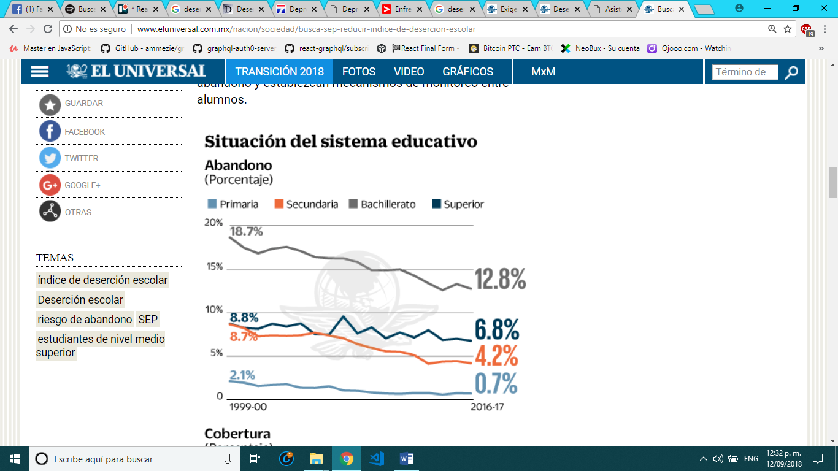

Deserción a nivel Nacional [2]

Un probable factor es que cuando los estudiantes tienen malas notas o parece que no van a alcanzar los créditos necesarios para un curso o un semestre suelen desmotivarse y se plantean si en algún momento terminarán de estudiar o si son capaces de ello. Empiezan a desinteresarse de lo que estudian. [3]

Acortando el alcance del tema, en el Instituto Politécnico Nacional (IPN) tiene una eficiencia terminal de 61 por ciento en el nivel medio superior y de 63 por ciento en el superior. En el nivel superior, los porcentajes de eficiencia terminal cambian dependiendo del campo que se analice: ciencias médico-biológicas (CMB) –88.42 por ciento en 2012–, ciencias sociales y administrativas (55), y las ingenierías y ciencias fisicomatemáticas (ICFM) tienen tasas que rondan 60 por ciento. [4]

Más del 30% de los 106 mil 760 estudiantes que se inscribieron en el sistema escolarizado de nivel superior 2015-2016 fueron reprobados por el Instituto Politécnico Nacional, de acuerdo con los datos del documento Estadística Básica que publicó el IPN del fin de ciclo escolar 2015-2016. [5]

Por otra parte, se encuentra la desinformación, de la cual podemos dividirla en 2 fragmentos, el de la oferta académica y la de conocimientos requeridos, de la primera tenemos opiniones y estudios como los siguientes:

Un estudio realizado por la consultora Círculo de Formación en España asegura que el 80% de los jóvenes que está en bachillerato no saben qué profesión estudiar en la universidad. Los hallazgos de la investigación demuestran que el 43% de los estudiantes que no sabe qué carrera estudiar está dudando entre tres posibilidades, mientras que el 32% está barajando dos opciones y el 5% es el caso de los que no tienen ni idea sobre qué carrera elegir. (Su sistema es parecido al nuestro) [6]

Mientras que otra investigación realizada por el Instituto de Investigación en Psicología Clínica y Social aseguró que 3 de cada 10 estudiantes elige una carrera equivocada, que no concuerda con sus habilidades e intereses. Para los jóvenes, esta es una decisión muy difícil y muchas veces no se encuentran del todo preparados para tomarla, porque no saben con certeza cuáles son sus áreas fuertes y sus debilidades. [7]

Tan es así que cada año egresan unos 450 mil jóvenes de las universidades en el país, pero seis de cada diez no pueden desarrollar el conocimiento que adquirieron en el aula, por falta de interés en la escuela, según datos de la Encuesta Nacional de Ocupación y Empleo y de la Subsecretaría de Educación Superior de la SEP. [8]

Incluso Pablo Zúñiga, responsable de orientación vocacional de la Universidad de Guadalajara (UdeG), explicó para MILENIO JALISCO que cuatro de cada 10 bachilleres tapatíos no saben qué carrera elegir y que, del resto, pese a "estar seguros en su decisión", un gran número deserta por no haber consultado la oferta académica a la que se enfrentaría. "Por no revisar la oferta que contiene cada licenciatura, se va viendo deserción porque al chavo ya no le interesó estudiarla (...) Desgraciadamente la orientación vocacional está muy decaída porque los jóvenes no tienen conocimiento de las áreas que hay y no le damos la importancia que tiene que tener este tema del futuro", detalló. Zúñiga manifestó que la "nueva era" indica elecciones basadas en las supuestas retribuciones económicas más que en el gusto, pues considera que por lo mucho dos de cada 10 tapatíos eligen una carrera por el real gusto de estudiarla, mientras que el resto, lo hace por querer sobresalir económicamente aún y cuando esto le cueste su pasión. [9]

Por otro lado, Flavio Buccino dice: "Creo fervientemente que hay que volver a las cosas simples. Durante décadas hemos problematizado demasiado alrededor del tema, complejizando el análisis sin obtener mejores resultados", docente y consultor en Educación. "No renuncio a la pedagogía y menos a las estrategias didácticas, pero no las creo un objetivo en sí mismo. Creo que parte de la solución pasa por volver a despertar el deseo, el apetito. Volver a dar interés a aprender". [10]

Y por el otro fragmento, muchos aspirantes no cuentan con los suficientes conocimientos para obtener un puntaje para poder ser admitido en una universidad:

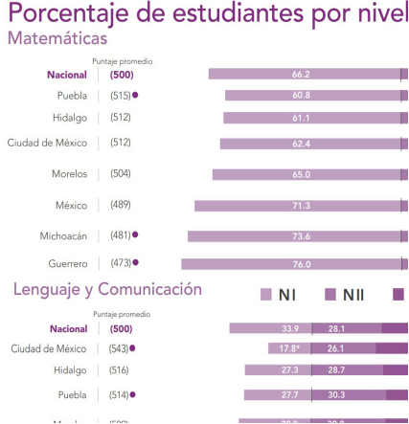

Resultados de la Prueba del PLANEA a nivel Medio Superior [11]

Los datos anteriores son preocupantes debido a que los exámenes de admisión cuentan con estos y más temas de la dificultad del nivel 3 y 4, por ejemplo, el examen de admisión del Instituto Politécnico Nacional contiene temas de matemáticas, ciencias experimentales y comprensión de textos en español, además contenido de las áreas de especialidad que son ciencias físico matemáticas, ciencias médico biológicas o ciencias sociales y administrativas por lo que se puede decir que para la mayoría de los aspirantes es complicado lograr entrar a una universidad como el IPN. [12]

**Datos actuales de la situación**

Aunque, indagando mediante un pequeño estudio, se descubrió <Rubén>

**La oposición de lo Negativo**

Pero la esperanza se puede recuperar por un aspecto de la generación Z, son autodidactas por naturaleza ya que por primera vez en la historia que emerge una generación completa que nació con Internet y redes sociales. [13]

El 33% aprende vía tutoriales en Internet. Más del 20% lee en tabletas y dispositivos, y el 32% hace todas sus tareas y labores online. Nacieron con la cultura “Do It Yourself”, así que están acostumbrados a solucionar problemas y necesidades de manera personal y enfocada [14].

El autoaprendizaje tiene varias ventajas, como se verá en los siguientes puntos: [15]

• Flexibilidad horaria

• Reducción de costes

• Mayor esfuerzo y dedicación

**Referencias**

[1] enlace: <http://www.jornada.com.mx/2014/08/25/sociedad/041n1soc>

[2] enlace: <http://www.eluniversal.com.mx/nacion/sociedad/desercion-escolar-infrenable-sep>

[3] enlace: <http://www.eluniversal.com.mx/nacion/sociedad/busca-sep-reducir-indice-de-desercion-escolar>

[4] enlace: <https://elmundoinfinito.com/causas-consecuencias-desercion-escolar/>

[5] enlace: https://mx.blastingnews.com/politica/2017/07/el-ipn-reprueba-a-mas-del-30-de-los-estudiantes-del-sistema-escolarizado-001862557.html

[6] 80% de los jóvenes no sabe qué estudiar (2015) [Online], enlace: https://www.laprensa.hn/familiayhogar/857752-410/80-de-los-j%C3%B3venes-no-sabe-qu%C3%A9-estudiar

[7] 3 de cada 10 estudiantes eligen una carrera equivocada (2016) [Online], enlace: http://noticias.universia.net.mx/educacion/noticia/2016/10/07/1144350/3-cada-10-estudiantes-elige-carrera-equivocada.html

[8] 40% se equivoca en la elección de carrera (2015) [Online], enlace: https://www.excelsior.com.mx/nacional/2015/08/14/1040196

[9] 4 de cada 10 bachilleres no saben qué estudiar (2016) [Online], enlace: http://www.milenio.com/estados/4-de-cada-10-bachilleres-no-saben-que-carrera-estudiar

[10] ¿Por qué los chichos no saben estudiar? (2016) [Online], enlace: https://www.lanacion.com.ar/1958740-por-que-los-chicos-no-saben-estudiar

[11]Planea(2017)Resultados nacionales 2017. INEE. [PDF]. pp.6,7,26,27. Disponible en: http://planea.sep.gob.mx/content/general/docs/2017/ResultadosNacionalesPlaneaMS2017.PDF

[12]IPN(2018)Guía de estudios para el examen de admisión nivel superior. Ciudad de México, 2018. pp. 7

[13]A. Sánchez(2018, Julio)10 datos sobre los Generación Z. La vanguardia. [Online]. Disponible en: https://www.lavanguardia.com/vivo/20180715/45818419326/diahabilidadesjuventud-generacion-z.html

[14]M. Fernández ( 2017, Mayo)Generación Z: la nueva ola de jóvenes autodidactas que desplaza a los Millenials. El Definido. [Online]. Disponible en: https://www.eldefinido.cl/actualidad/mundo/8490/Generacion-Z-la-nueva-ola-de-jovenesautodidactas-que-desplaza-a-los-Millenials/

[15]Universia(2018, Enero) ¿Pueden los estudiantes aprender el 100% por sí mismos?. Universia[PDF].Disponible en: http://noticias.universia.net.mx/educacion/noticia/2018/01/23/1157385/puedenestudiantes-aprender-100-mismos.pdf